30º Concurso Nacional de Fotografia

BADIA DEL VALLÈS

Mayo 2021

BASES

PARTICIPANTES:
Todos los que lo deseen, residentes en el estado español y socios de la Confederación Española de Fotografia y de la Federación Catalana de Fotografia.

IDENTIFICACIÓN: nombre, apellidos, población, teléfono, mail y Sociedad Fotográfica si pertenece a alguna, i si procede, el número de socio/a de la FCF, de la CEF.

TEMA: Libre

OBRAS: Máximo 4 obras, no premiadas en ediciones anteriores de este concursos.

TAMAÑO DE LOS ARCHIVOS:
En formato JPG a 1920 píxeles de largo si el formato es horizontal o 1080 píxeles de alto si el formato es vertical y resolución de 300 ppp.

TÉCNICA: Se admitirá cualquier técnica.

DERECHOS DE PARTICIPACIÓN: Gratuitos

ENVIOS: A través del correo: fotobadia.concursos@gmail.com

EXPOSICIÓN: En la web www.clubfotobadia.com

CALENDARIO
PLAZO DE ADMISIÓN: Hasta las 23:59 horas del día 12 de Mayo.

FALLO: Será público a las 17:00 horas del día 15 de Mayo, en el local del ClubFotoBadia,
av.Mediterraneo, 18 08214 Badia del Vallès. (o via on-line siguendo las recomendaciones sanitarias.)

ENTREGA DE PREMIOS: Una vez finalizado el veredicto.

NOTA:
-Los premios serán a fotografía suelta.
-Cada concursante sólo podrá optar a un premio.
-En el apartado social sólo podrán participar los socios del Club de Fotografía de Badia del Vallès, y no es puntuable para la obtención de distinciones CEF y FCF.
-El Club de Fotografía de Badia del Vallès, se reserva el derecho de reproducción de las obras premiadas o que hayan sido aceptadas que crea oportunas citando el nombre del autor, sin ningún tipo de beneficio económico.
-Por el hecho de participar, los autores reconocen tener los derechos de autor y los derechos de imagen. La organización se exime de cualquier conflicto de publicación o de utilización de las obras.
-La participación en este concurso supone la aceptación integra de estas bases.
-Cualquier caso no previsto en estas bases, será resuelto por la entidad organizadora.
-El fallo del Jurado será inapelable.
-Este salón es puntuable para la obtención de distinciones de la FCF y de la CEF.

Para más información del concurso, enviar un e-mail a fotobadia.concursos@gmail.com o a los
teléfonos 636 794 503 / 93 718 37 61.

PREMIOS:
APARTADO NACIONAL:

Primer premio: | Medalla de Oro de la CEF y diploma.
Segundo premio: | Medalla de Oro de la FCF y diploma.
Tercer premio: | Medalla de Plata de la CEF y diploma.
Cuarto premio:  Quinto Premio:  Sexto Premio:  Del Septimo al Decimo premio: | Medalla de Plata de la FCF y diploma.  Medalla de Bronce de la CEF y diploma.  Medalla de Bronce de la FCF y diploma.  Diplomas.

APARTADO SOCIAL:

Primer premio: | Medalla de oro de la FCFy diploma
Segundo premio: | Medalla de platade la FCFy diploma
Tercer Premio: Medalla de bronce de la FCF y diploma
Cuarto Premio: Diploma
JURADO:
Estará formado por tres personas de reconocido prestigio en el mundo de la fotografía, y asignadas por la Federació Catalana de Fotografía.
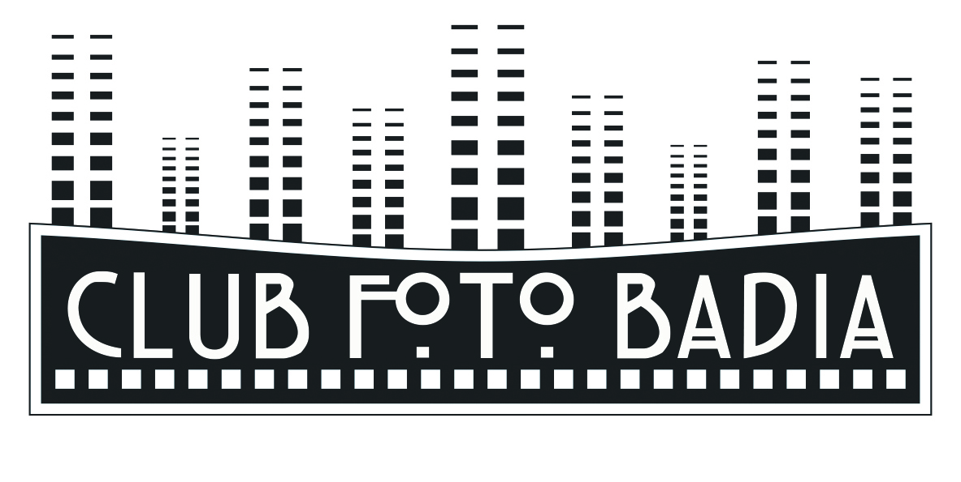

Organiza: Club de Fotografía de Badia del Vallès.

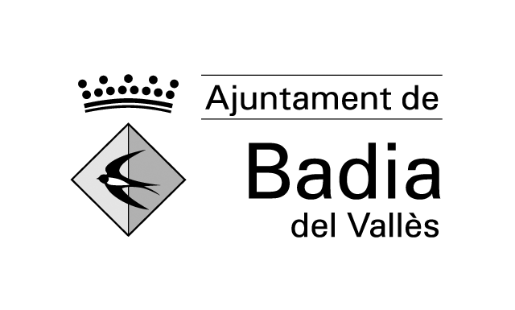

En convenio con: Ajuntament de Badia del Vallès.
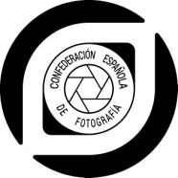

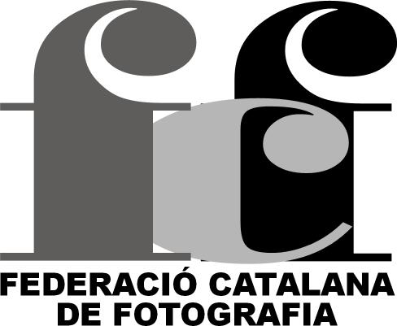 Reconocido por la Confederación Española de Fotografía E/2021-XX

Reconocido por la Federació Catalana de Fotografía 2021-18

CLUB DE FOTOGRAFÍA DE BADIA DEL VALLÈS
Av. Mediterraneo nº 18
08214, Badia del Vallès
Barcelona
e-mail: fotobadia.concursos@gmail.com
http://www.clubfotobadia.com

